C:\Users\Desa Tontalete\Desktop\FOTO BLT\Capture.PNGDigital Village Development Planning In Kauditan I

Perencanaan Pengembangan Desa Digital Di Kauditan I

Anando Archie Alexander Pangemanan, Stanley D. S. Karouw, Yaulie Deo Y. Rindengan

Dept. of Electrical Engineering, Sam Ratulangi University Manado, Kampus Bahu St., 95115, Indonesia

e-mails :16021106101@student.unsrat.ac.id

Received: [date]; revised: [date]; accepted: [date]

*Abstract*—The digital village is a program that implements a government service system concept, community service, and community empowerment based on the use of information technology. In a digital village, public services will be digital by being connected via a wireless network. Digital services will encourage the improvement of public services in villages and make it easier for village governments to evaluate and improve services with databases that will later be owned. The purpose of this research is to develop an android-based mobile correspondence application. This research uses the Prototype model method with the development process covering several stages. the stages for a prototyping are identifying user needs, developing a prototype, determining whether the prototype is acceptable, using the prototype. The final result obtained from this research is in the form of a product, namely an android mobile application for making correspondence for the Kauditan I community. The letter development application has been created by connecting the Kauditan I Digital Village website with an android application using the android webview system.

*Key words*—Android; Digital; Mobile; Village; Website;

*Abstrak*—Desa digital merupakan konsep program yang menerapkan sistem pelayanan pemerintahan, pelayanan masyarakat, dan pemberdayaan masyarakat berbasis pemanfaatan teknologi informasi. Dalam desa digital, pelayanan publik akan bersifat digital dengan terkoneksi melalui jaringan nirkabel. Pelayanan yang bersifat digital akan mendorong peningkatan layanan publik di desa-desa dan mempermudah perangkat desa untuk melakukan evaluasi dan perbaikan layanan dengan basis data yang nantinya dimiliki. Tujuan dari penelitian ini yaitu, mengembangkan aplikasi pembuatan surat menyurat berbasis mobile android. Penelitian ini menggunakan metode model Prototype dengan proses pengembangan meliputi beberapa tahapan, yaitu Mengidentifikasi kebutuhan pengguna, Mengembangkan prototype, Menentukan apakah prototype dapat diterima, Menggunakan prototype.Hasil akhir yang diperoleh dari penelitian ini berupa produk, yakni aplikasi mobile android pembuatan surat menyurat untuk masyarakat Kauditan I. Aplikasi pengembangan surat telah dibuat dengan cara menghubungkan website Desa Digital Kauditan I dengan aplikasi android menggunakan sistem android webview

*Kata kunci* — Android; Digital; Seluler; Desa; Situs web;

# Pendahuluan

C:\Users\Desa Tontalete\Desktop\FOTO BLT\Capture.PNGDesa merupakan salah satu unsur penting dalam pemerintahan, karena perkembangan suatu negara dimulai dari unsur terkecilnya yaitu desa, oleh karena itu desa harus mengikuti perkembangan zaman agar bisa terus berkembang menuju ke arah yang lebih baik [1]. Desa dituntut agar mampu beradaptasi mengikuti kemajuan teknologi agar tidak terjadi kesenjangan digital, tentunya dengan mengembangkan desa menuju ke arah digital. Hal tersebut didasari oleh tujuan pembangunan berkelanjutan atau biasa dikenal dengan SDGs Desa khususnya pada poin yang ke 17 yaitu, kemitraan untuk pembangunan desa yang memiliki beberapa indikator capaiannya salah satunya adalah ketersediaan jaringan internet untuk dapat mendukung kemitraan atau kerjasama dengan desa lain, pihak ketiga, bahkan kerjasama dengan lembaga internasional[2].

Berdasarkan hasil survei Asosiasi Penyelenggara Jasa Internet Indonesia (APJII) penetrasi pengguna internet Indonesia pada tahun 2018 yaitu 64,8% sedangkan pada tahun 2019 meningkat menjadi 73,7% dan pada tahun 2020 juga mengalami peningkatan menjadi 82,6% [3]. Berdasarkan hasil tersebut dapat disimpulkan bahwa kebutuhan terhadap internet di Indonesia mengalami peningkatan dari tahun ke tahun. Jaringan internet yang baik merupakan salah satu faktor pendukung agar masyarakat dapat berkomunikasi, belajar serta melaksanakan pekerjaan sehari-hari dengan lebih mudah dan tentunya lebih efektif dan efisien. Desa digital ini juga tentunya harus di dukung dengan sumber daya manusia yang peka terhadap perubahan teknologi. Oleh karenanya, merupakan salah satu tugas desa juga untuk mempersiapkan masyarakat yang peka terhadap perkembangan teknologi. Karena teknlogi dan sumber daya manusia harus berjalan selaras agar dapat memudahkan suatu desa untuk berkembang. Desa digital merupakan konsep program yang menerapkan sistem pelayanan pemerintahan, pelayanan masyarakat, dan pemberdayaan masyarakat berbasis pemanfaatan teknologi informasi. Program ini bertujuan untuk mengembangkan potensi desa, pemasaran dan percepatan akses serta pelayanan publik. Dalam desa digital, pelayanan publik akan bersifat digital dengan terkoneksi melalui jaringan nirkabel. Pelayanan yang bersifat digital akan mendorong peningkatan layanan publik di desa-desa dan mempermudah perangkat desa untuk melakukan evaluasi dan perbaikan layanan dengan basis data yang nantinya dimiliki [4].

*A.Penelitian Terkait*

Penelitian dengan judul Penerapan Aplikasi Pelayanan Desa Berbasis *Mobile* dengan Konsep *Smart Village* di Desa Pegantenan, Kecamatan Pegantenan, Kabupaten Pamekasan.

TABEL 1

ALAT DAN BAHAN

|  |  |  |  |
| --- | --- | --- | --- |
| No | Kebutuhan dalam Membuat Aplikasi | Alat dan Bahan yang Digunakan | Keterangan |
| 1 | Pembangunan aplikasi | PC | Spesifikasi:   * AMD Athlon 200GE with Radeon Vega Graphics 3.20 GHz * Ram: 12GB * 64-bit |
|  |  | *Operating System Windows* | *Windows 10 pro* |
|  |  | *Android Studio* | *Android Studio 4.1.1 Runtime version: 1.8.0_242-release-1644-b01 amd64 2020* |

Penelitian ini dibuat oleh[5] yang membahas tentang sistem aplikasi barbasis*mobile* dan *web* yang memungkinkan warga untuk mengakses sistem dimana saja dan kapan saja sehingga meningkatkan kualitas layanan Pemerintah Desa kepada warga atau masyarakat.Penelitian dengan judul Pelayanan Elektronik Masyarakat Desa Sebagai Penerapan *Smart Village* Pada Desa Sleman Lor, ditulis oleh[6]membahas tentangaplikasi pelayanan elektronik masyarakat desa (pelemdesa) yang dapat digunakan untuk membuat permohonan surat serta melihat informasi-informasi penting terkait dengan desa.Penelitian dengan judul Penerapan Aplikasi Sistem Informasi Kependudukan Berbasis Web pada Kantor Kepala Desa Puput Kec.Simpangkatis, oleh [7] yakni aplikasi tentang sistem kependudukan berbasis web. Penelitian dengan judul Perancangan Sistem Informasi Pengelolaan Administrasi Surat Menyurat di Kantor Desa Sumberdem Kecamatan Wonosari Kabupaten Malang oleh[8]*.*Penelitian dengan judul Pengembangan Konsep *Smart Village* bagi Desa-Desa di Indonesia oleh[9] yang menitikberatkan pada tiga hal yaitu *smart government, smart community dan smart environment*. Penelitian dengan judul *Design of Wireless Network System for Digital Village Using Wireless Distribution System* oleh[10]dalam penelitian ini dilakukan perancangan jaringan nirkabel untuk desa digital menggunakan Sistem Distribusi Nirkabel (WDS). Penelitian dengan judul pengembangan desa berbasis *smart village* (studi *smart governance* pada pelayanan prima desa talagasari kabupaten karawang) oleh[11] yang mana telah menerapkan keterbukaan informasi dengan memanfaatkan Sistem Informasi Desa (SID). Penelitian dengan judul aplikasi data kependudukan pada desa ringkit kecamatan kuranji kabupaten tanah bumbu berbasis android, oleh[12]*.* Penelitian dengan judul desagi (desa digital) -aplikasi berbasis web desa digital bandung juara pada modul informasi *public,* oleh [13] aplikasi ini berhasil memfasilitasi pemerintah desa dalam distribusi informasi yaitu dengan adanya fitur fungsionalitas distribusi Informasi. Penelitian dengan judul aplikasi *tracking* disposisi surat di politeknik negeri sriwijaya berbasis *android webview* oleh [14] dalam penelitian ini sistem dibuat dengan menggunakan *androidwebview* dan menerapkan metode *fast* sebagai cara untuk membuat sistem tersebut. Penelitian dengan judul sistem informasi pelayanan masyarakat berbasis *android* pada kantor desa kalibamamase. spekta. Penelitian ini oleh [15]. Penelitian dengan judul *towards a smart community centre: seidet digital village* yang dilakukan oleh [16] penelitian ini mencakup pembangunan masyarakat dan pedesaan melalui berbagi TIK yang langka sumber daya.Penelitian dengan judul *the strategy of using management information system on village government management of wargakerta village, sukarame, tasikmalaya*, oleh [17]dalam penelitian ini pemodelan sistem informasi pengelolaan pemerintahan desa menggunakan alur sistem dalam bagan alir dan untuk pemodelan basis data menggunakan diagram kelas dengan tujuan memberikan definisi yang lebih sederhana dan mudah dipahami.Penelitian dengan judul *e-government & e- governance: impact, issues and challenges in the development of rural areas* oleh [18].

# Metode

Penelitian ini dilakukan di Desa Kauditan I, Kecamatan Kauditan Kabupaten Minahasa Utara Sulawesi Utara. Penelitian ini dilakukan pada bulan Agustus 2020 sampai dengan Mei 2021.

Alat dan bahan yang digunakan untuk menunjang penelitian pembuatan aplikasisurat berbasis *mobile android* memerlukan peralatan pendukung seperti komputer yang mempunyai spesifikasi yang baik, yang mana komputer tersebut juga harus memiliki aplikasi *android studio* yang nantinya akan diapakai untuk membuat aplikasi *mobile android*bisa kita lihat pada tabel 1*.*

Selanjutnya, dalam merancang aplikasi diperlukan metode yang harus digunakann lihat gambar 1 untuk metodologi riset. Dalam hal ini penulis menggunakan metode *disciplined agile delivery (DAD)* lihat gambar 2 yang berisi empat fase pengembangan yakni *inception phase, construction phase, transition phase* dan *production phase.*

*Inception phase* yaitu pendekatan dengan metodologi*Disciplined Agile Delivery* diawali dengan fase awal perancangan sistem yang mengumpulkan semua kebutuhan-kebutuhan yang akan digunakan dalam mengembangkan sistem.

*Construction phase* yaitu, setelah melakukan perencanaan kebutuhan dari sistem, fase selanjutnya mengidentifikasikan arsitektur sistem yang akan diimplementasikan serta memodelkan sistem yang akan dirancang.

*Transition phase* yaitu setelah melakukan pemodelan fase selanjutnya adalah evaluasi aplikasi yang telah dirancang,

aplikasi yang sudah siap akan di evaluasi untuk mengetahui apakah aplikasi sudah sesuai dengan yang diharapkan.

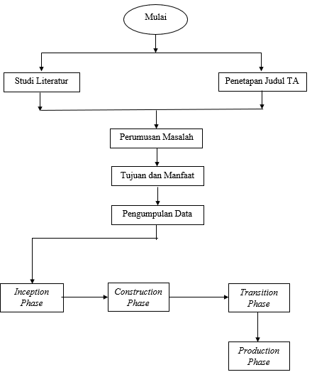

Gambar 1. Metodologi Riset

TABEL 2

DAFTAR KEBUTUHAN DAN FITUR PENGGUNA

|  |  |
| --- | --- |
| Pengguna | Fitur |
| Mengembangkan sistem yang membedakan hak istimewa pengguna | *Log in* untuk memverifikasi pengguna |
| Mengembangkan sistem yang dapat memberikan perbandingan metode | Pemilihan menu |
| Mengembangkan sistem yang menyediakan antarmuka pengguna yang jelas | Penginputan data |
| Mengembangkan sistem yang dapat menampilkan hasil dengan jelas dan mudah dibaca | Menampilkan hasil |

*Production phase*yaitu setelah proses evaluasi aplikasi yang sudah di setujui aplikasi siap digunakan.

# Hasil dan Pembahasan

## Hasil Penelitian

Hasil akhir yang diperoleh dari penelitian adalah sebuah aplikasi mobile android yang dapat memudahkan masyarakat dalam mengajukan permohonan pembuatan administrasidalam hal ini yaitu surat-menyurat. Aplikasi ini juga dapatmembantu pemerintah dalam hal administrasi yaitu membuat pekerjaan lebih efektif dan efisien.

TABEL 3

ESTIMASI PERANGKAT LUNAK

|  |  |
| --- | --- |
| Aplikasi | Estimasi |
| *Total Adjusted function point* | 103.24 |
| *Line of code (LOC)* | 5678.2 |
| *Effort (in person-months)* | 7.95 |
| *Estimate time required* | 5.9 |

1. *Inception Phase*

Pada tahap ini komponen yang dibutuhkan untuk membuat aplikasi *mobile android* pembuatan surat adalah *website opensid* desa Kauditan I, yang mana *website* tersebut akan disinkronisasi dengan aplikasi *mobile.* Lihat tabel 2, pada tabel tersebut dijabarkansetiap daftar kebutuhan yang akan dikembangkan, tingkat prioritas, fitur yang harus dikembangkan dan fungsionalitasdari aplikasi tersebut.

Artefak yang menghasilkan daftar kebutuhan pengguna disebut kartu riwayat pengguna[19].

Rencana proyek perangkat lunak adalah dokumen perencanaan yang merupakan bagian yang penting dalam hal pengembangan aplikasi ini.Lihat tabel 3 untuk melihat estimasi atau perkiraan aplikasi dalam hal ukuran, jumlah pengembangan yang dibutuhkan, waktu kerja dan biaya yang dibutuhkan. Dengan menggunakan teknik *Function Point Analysis* proses estimasi aplikasi akan mudah dihitung.

1. *Construction Phase*

Dalam tahapan ini akan di lakukan proses perancangan, yang bertujuan untuk memberikan gambaran yang akan dikerjakan serta tampilannya. Tahap ini membantu dalam menentukan spesifikasi kebutuhan sistem serta mendefinisikan arsitektur sistem secara keseluruhan.

Hal yang pertama yaitu membuat diagram aktivitas lihat gambar 3, dimana diagram ini berfungsi untuk mendeskripsikan aktivitas yang bisa dilakukan oleh pengguna *(user)* dan juga *admin*.

Selanjutnya *use case diagram* untuk menunjukan secara umum fungsi dan tanggung jawab aktor di dalam aplikasi.

*Use case diagram* disini menggunakan 2 aktor dan keterlibatan aktor tersebut bisa dilihat pada gambar 4 Antarmuka Desa Digital Kauditan I akan ditampilkan dalam dua sisi yaitu dari sisi petugas *admin* dalam bentuk *website* dan sisi pemohon dalam bentuk aplikasi *mobile* berbasis android.

Pada fitur cetak kartu keluarga, pengguna bisa mencetak kartu keluarga masing-masing dengan memanfaatkan fitur yang tersedia pada aplikasi mobile pembuatan surat ini dengan menghubungkan telepon genggam ke printer menggunakan bluetooth atau wifi ataupun fasilitas yang lainnya.

Fitur kotak pesan memungkinkan pengguna untuk mengirimkan pesan kepada admin.Dengan adanya fitur ini maka dapat dimanfaatkan oleh pengguna untuk menyampaikan hal-hal penting yang berkaitan dengan aplikasi ketika terjadi gangguan (error system), ataupun masukan berupa kritik dan saran kepada pemerintah desa Kauditan I berkaitan dengan pelayanan kepada masyarakat.



Gambar 2.*DAD Process Framework*

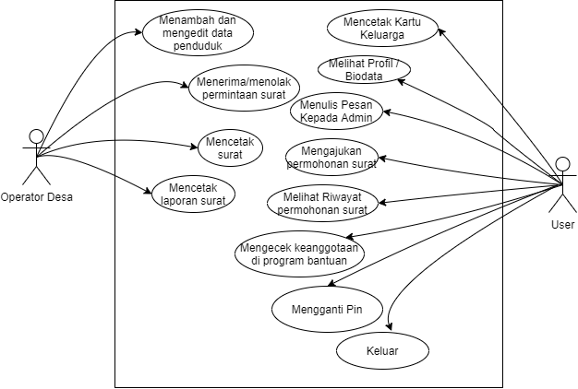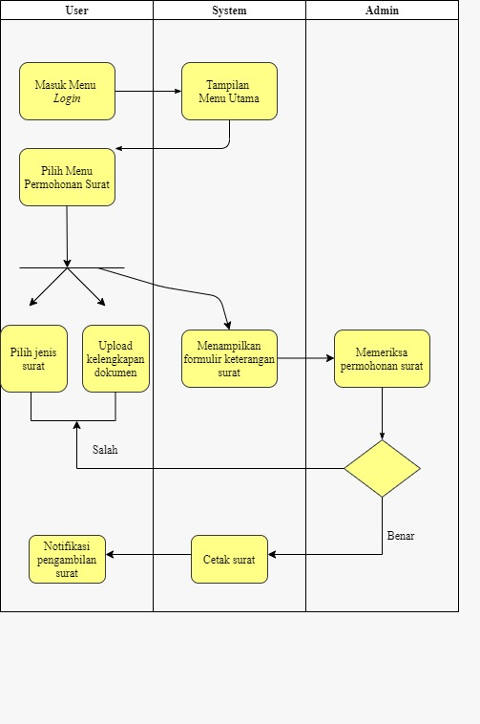

Gambar 3. Gambar Diagram Aktivitas

Fitur riwayat layanan atau status permohonan surat ini bisa dimanfaatkan untuk melihat permohonan surat apa saja yang pernah pengguna ajukan serta melihat status permohonnya.

Dengan adanya fitur ini pengguna bisa mengetahui apakah Gambar 4.*Use Case Diagram*

surat yang telah diajukan sudah bisa diambil atau belum.

Pada fitur program bantuan pengguna dapat mengetahui

apakah mereka terdaftar dalam program bantuan dari pemerintah atau tidak.

Pada fitur ini pengguna bisa melakukan pergantian pin untuk menghindari akun pengguna di gunakan oleh orang lain

dantentunya akun tersebut bisa lebih aman, dengan syarat

pengguna harus mengingat pin yang lama untuk nantinya bisa mengganti pin yang baru.

Fitur ini merupakan fitur terakhir yang bisa digunakan oleh pengguna. Pengguna akan menekan fitur ini jika akan keluar ke menu utama.

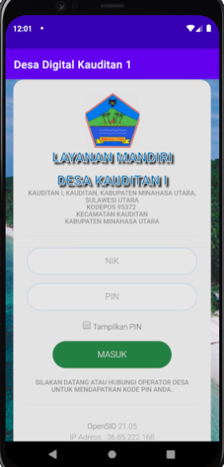

Gambar 5. Gambar Login User

1. *Transition Phase*

Setelah melalui proses prototyping, selanjutnya aplikasi akan diterjemahkan ke dalam program perangkat lunak. Dimana proses pengkodean dimulai dengan mengambil data yang berupa *link* desa digital Kauditan I dan akan di terjemahkan di android studio.

1. *Production Phase*

Pada tahap ini, setelah aplikasi pembuatan surat-menyurat berbasis *mobile android* selesai dibuat maka aplikasi sudah siap untuk digunakan oleh masyarakat Desa Kauditan I.

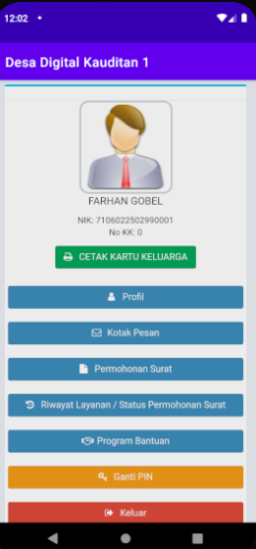

Gambar 6. Gambar Dashboard User

Penjelasan beberapa fitur yang ada di dalam aplikasi ini akan di jabarkan pada penjelasan dibawah ini. Berdasarkan gambar 5, dapat dilihat bahwa gambar tersebut adalah tampilan *login user* padaaplikasi  *mobile* pembuatan surat yang ada di Desa Kauditan I. Perlu diketahui bahwa aplikasi *mobile android* ini telah terintegrasi dengan *website OpenSID* desa digital Kauditan 1.

Langkah awal yang harus dipenuhi agar bisa masuk dalam aplikasi *mobile android* pembuatan surat ini yaitu dengan mendaftarkan NIK masing-masing pengguna yang tentunya adalah penduduk Desa Kauditan I yang bisa kita ajukan kepada operator desa dan kemudian akan mendapatkan pin yang nantinya akan diberikan oleh operator Desa Kauditan I.

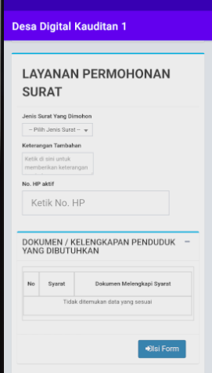

Gambar. 7 Gambar Layanan Surat

Berdasarkan gambar 6 yakni tampilan dashboard aplikasi Desa Digital Kauditan I, pengguna aplikasi dapat memilih fitur yang akan digunakan. Fitur-fitur yang tersedia di atas adalah, cetak kartu keluarga, profil. pengguna, kotak pesan, layanan permohonan surat, riwayat layanan surat, dan program bantuan, dan terdapat juga pilihan menu untuk mengganti pin pengguna.

Berdasarkan gambar 7, mengenai tampilan layanan surat pada aplikasi *mobile android* dapat di lihat bahwa pengguna harus mengisi form isian sesuai dengan petunjuk yang ditampilkan, agar pengguna bisa mengajukan permohonan surat-menyurat sesuai keperluan masing-masing, ada banyak pilihan surat keterangan yang bisa dibuat oleh masyarakat diantaranya adalah sebagai berikut.

Surat keterangan penduduk, yang mana surat ini biasanya digunakan warga untuk memperoleh pengantar dari desa untuk membuat kartu tanda penduduk (KTP) di dinas pencatatan sipil Kabupaten Minahasa Utara.

Surat keterangan pindah penduduk, surat ini berfungsi sebagai surat keterangan yang dikeluarkan oleh pemerintah

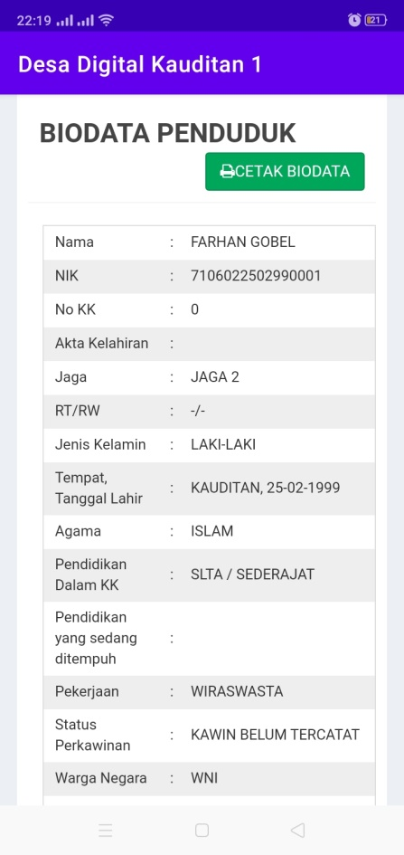

Gambar. 8 Biodata Penduduk

desa bila mana ada masyarakat yang ingin pindah penduduk di desa atau daerah lain dan nantinya surat ni akan dibawa ke dinas pencatatan sipil untuk di proses sesuai dengan prosedur yang telah ditetapkan.

Surat jual beli tanah, surat ini adalah salah satu persyaratan administrasi yang harus dipenuhi oleh masyarakat yang akan melakukan proses jual beli tanah di Desa Kauditan I agar tanah yang telah dibeli di wilayah desa telah terdaftar atau ter-registrasi di desa.

Pengantar surat keterangan catatan kepolisian, surat ini adalah pengantar yang dikeluarkan oleh desa jika ada masyarakat yang akan mengurus surat SKCK di kantor kepolisian, surat ini menerangkan bahwa masyarakat tersebut benar-benar berkelakuan baik dan tidak terlibat kasus atau perkara dan biasanya akan digunakan masyarakat untuk melamar pekerjaan. Setelah itu surat-surat keterangan di atas akan di proses oleh operator desa Kauditan I dan akan di berikan pemberitahuan pada aplikasi saat surat sudah bisa di ambil.

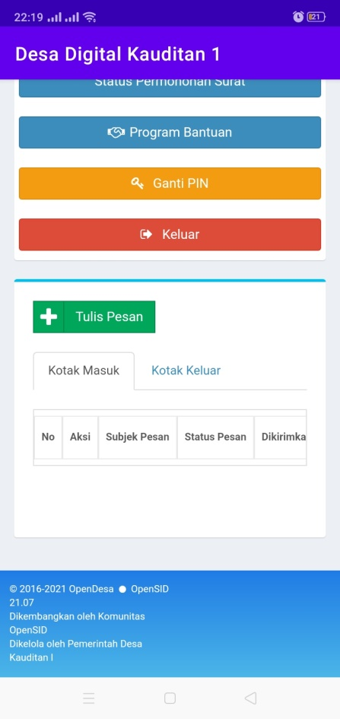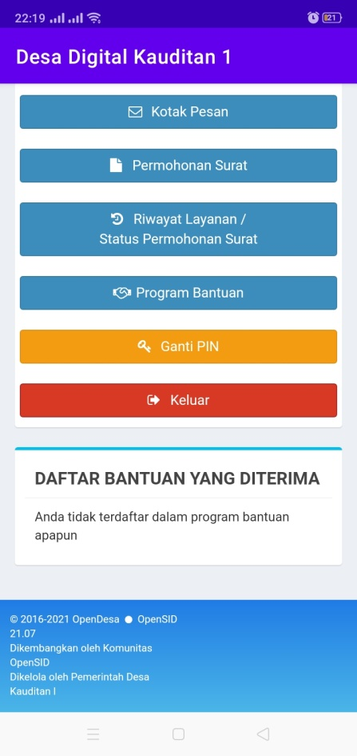

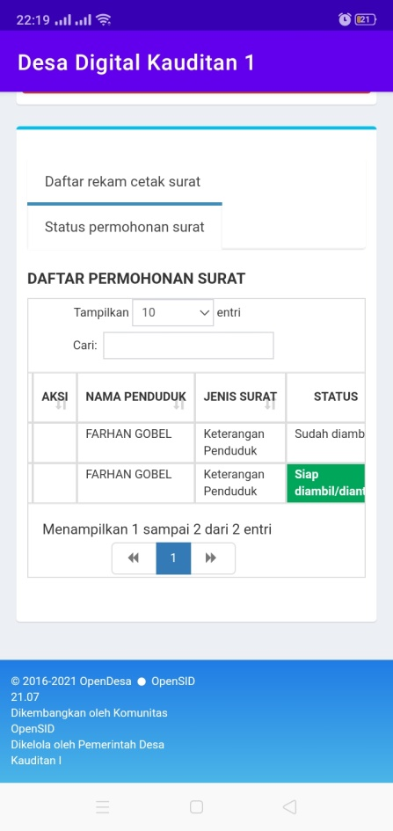Gambar 9. Kotak Pesan

Gambar. 10 Riwayat Layanan

Gambar 11. Daftar Program Bantuan

Berdasarkan gambar 8 Pada aplikasi ini, pengguna bisa mengakses data pribadinya sendiri dengan mengklik fitur profil yang tertera pada menu utama aplikasi. Profil menampilkan beberapa informasi penting yang berkaitan dengan data diri pengguna seperti nama, NIK, jenis kelamin, status perkawinan dan lain sebagainya, dan terdapat juga fitur cetak biodata yang bisa di gunakan untuk mencetak biodata pengguna.

Berdasarkan gambar 9 fitur kotak pesan memungkinkan pengguna untuk mengirimkan pesan kepada admin dengan memilih tombol tulis pesan. Dengan adanya fitur ini maka pengguna dapat memanfaatkan fitur ini untuk menyampaikan hal-hal penting yang berkaitan dengan aplikasi ketika terjadi gangguan (*error system*), ataupun masukan berupa kritik dan saran kepada pemerintah desa Kauditan I berkaitan dengan pelayanan kepada masyarakat

Berdasarkan gambar 10 fitur riwayat layanan atau status permohonan surat ini bisa dimanfaatkan untuk melihat permohonan surat apa saja yang pernah pengguna ajukan serta

melihat status jika pengguna sedang dalam proses pembuatan surat akan diberikan pemberitahuan apakah surat tersebut sudah bisa di ambil atau harus di isi kembali karena kesalahan dalam pengisian surat yang dilakukan pengguna. Dengan adanya fitur ini pengguna bisa mengetahui apakah surat yang telah diajukan sudah bisa diambil atau belum.

Berdasarkan gambar 11 pada fitur program bantuan pengguna dapat memanfaatkan fitur ini untuk mengetahui apakah mereka terdaftar dalam program bantuan dari pemerintah atau tidak.

# Kesimpulan dan Saran

Kesimpulan dari penelitian ini berupa pengembangan produk, yakni aplikasi *mobile android* pembuatan surat menyurat untuk masyarakat Kauditan I

Aplikasi pengembangan surat telah dibuat dengan cara menghubungkan *website* Desa Digital Kauditan I dengan aplikasi *android* menggunakan sistem *android webview*

Saran yang dapat diberikan kepada pemerintah yaitu, kiranya dapat mensosialisasikan penggunaan aplikasi ini dengan benar kepada masyarakat agar masyarakat dapat memahami dengan baik cara penggunaan aplikasi ini

Saran yang dapat diberikan bagi masyarakat agar dapat menggunakan aplikasi ini dengan bijak serta mendukung pemerintah dalam hal digitalisasi desa. Bagi peneliti selanjutnya

Saran yang dapat diberikan untuk penelitian dan pengambangan aplikasi lebih lanjut adalah membuat aplikasi sejenis untuk platform lain seperti *iOS*.

# Kutipan

[1] E. A. Purwanto and D. Permadi, *Desa Cerdas*. .

[2] D. L. Fay, “No Title No Title No Title,” *Angew. Chemie Int. Ed. 6(11), 951–952.*, 1967.

[3] Indonesia Internet Provider Association, “Internet User Survey 2019-2020,” *Asosiasi Penyelenggara Jasa Internet Indonesia*. p. 1, 2020, [Online]. Available: https://apjii.or.id/content/read/104/503/BULETIN-APJII-EDISI-74---November-2020.

[4] R. Alvaro and E. Octavia, “Desa Digital: Potensi dan Tantangannya Peningkatan Kredit UMKM Melalui Rasio Intermediasi Makroprudensial Tantangan Revolusi Industri 4.0 di Sektor Pertanian,” *Bul. DPR*, vol. IV, no. 8, pp. 8–11, 2019, [Online]. Available: https://berkas.dpr.go.id/puskajianggaran/buletin-apbn/public-file/buletin-apbn-public-81.pdf.

[5] Y. R. Prayogi, F. F. Hardiansyah, N. Ramadijanti, A. S. Ahsan, and U. Erifani, “Penerapan Aplikasi Pelayanan Desa Berbasis Mobile Dengan Konsep Smart Village Di Desa Pegantenan, Kecamatan Pegantenan, Kabupaten Pamekasan,” *SELAPARANG J. Pengabdi. Masy. Berkemajuan*, vol. 4, no. 1, p. 646, 2020, doi: 10.31764/jpmb.v4i1.3370.

[6] M. Mustamiin and W. Permana Putra, “Pelayanan Elektronik Masyarakat Desa Sebagai Penerapan Smart Village Pada Desa Sleman Lor,” *Ikraith-Abdimas*, vol. 3, no. 2, pp. 1–7, 2020, [Online]. Available: file:///D:/Downloads/483-Article Text-674-1-10-20191112.pdf.

[7] S. Sujono, “Penerapan Aplikasi Sistem Informasi Kependudukan Berbasis Web Pada Kantor Kepala Desa Puput Kec. Simpangkatis,” *Simetris J. Tek. Mesin, Elektro dan Ilmu Komput.*, vol. 9, no. 1, pp. 707–716, 2018, doi: 10.24176/simet.v9i1.2078.

[8] O. S. Rifai, F. Amrullah, F. T. Informasi, U. M. Malang, F. T. Informasi, and U. M. Malang, “Perancangan Sistem Informasi Pengelolaan Administrasi Surat,” *Semin. Nas. Sist. Inf. 2018, 9 Agustus 2018 Fak. Teknol. Inf. – UNMER Malang*, vol. 2, no. 1, pp. 1229–1238, 2018, [Online]. Available: https://jurnalfti.unmer.ac.id/index.php/senasif/article/download/186/155.

[9] D. Herdiana, “Pengembangan Konsep Smart Village Bagi Desa-Desa di Indonesia (Developing the Smart Village Concept for Indonesian Villages),” *J. IPTEKKOM J. Ilmu Pengetah. Teknol. Inf.*, vol. 21, no. 1, p. 1, 2019, doi: 10.33164/iptekkom.21.1.2019.1-16.

[10] M. Rusdan, “Design of Wireless Network System for Digital Village Using Wireless Distribution System,” *J. Informatics, Inf. Syst. Softw. Eng. Appl.*, vol. 1, no. 2, pp. 51–59, 2019, doi: 10.20895/inista.v1i2.66.

[11] H. A. Huda, U. Suwaryo, and N. I. Sagita, “PENGEMBANGAN DESA BERBASIS SMART VILLAGE ( Studi Smart Governance pada Pelayanan Prima Desa Talagasari Kabupaten Karawang ),” *J. MODERAT*, vol. 6, no. 3, pp. 539–556, 2020.

[12] A. Rahman *et al.*, “Aplikasi Data Kependudukan Kabupaten Tanah Bumbu Berbasis Android.”

[13] N. R. Putri, W. Wikusna, and ..., “Desagi (desa Digital)-Aplikasi Berbasis Web Desa Digital Bandung Juara Pada Modul Informasi Publik,” *eProceedings …*, vol. 6, no. 2, pp. 1893–1899, 2020, [Online]. Available: https://openlibrarypublications.telkomuniversity.ac.id/

[14] I. Satriadi, S. Oktapriandi, H. Meileni, and D. Aprianty, “Aplikasi Tracking Disposisi Surat Di Politeknik Negeri Sriwijaya Berbasis Android Webview,” *Nuansa Inform.*, vol. 15, no. 1, p. 7, 2021, doi: 10.25134/nuansa.v15i1.3666.

[15] R. Ritnawati, R. Suppa, and M. Muhallim, “Sistem Informasi Pelayanan Masyarakat Berbasis Android Pada Kantor Desa Kaliba Mamase,” *SPEKTA (Jurnal Pengabdi. Kpd. Masy. Teknol. dan Apl.*, vol. 1, no. 2, p. 95, 2020, doi: 10.12928/spekta.v1i2.2860.

[16] J. Phahlamohlaka, Z. Dlamini, T. Mnisi, T. Mashiane, and L. Malinga, “Towards a Smart Community Centre: SEIDET Digital Village BT - ICT and Society,” *ICT Soc.*, vol. 431, no. Chapter 10, pp. 107–121, 2014, [Online]. Available: http://link.springer.com/10.1007/978-3-662-44208-1_10%0Apapers3://publication/doi/10.1007/978-3-662-44208-1_10.

[17] J. Ju *et al.*, “No Covariance structure analysis of health-related indicators in the elderly at home with a focus on subjective health Title,” *J. Chem. Inf. Model.*, vol. 43, no. 1, p. 7728, 2020, [Online]. Available: https://online210.psych.wisc.edu

[18] K. B. C. Saxena and K. Chauhan, “E-Governance for Rural Poor: Issues & Challenges,” *FIIB Bus. Rev.*, vol. 2, no. 4, pp. 9–15, 2013, doi: 10.1177/2455265820130402.

[19] S. Karouw, “Designing Mobile-Based Application for Quantifying It Business Value,” *J. Sist. Inf.*, vol. 10, no. 1, p. 16, 2014, doi: 10.21609/jsi.v10i1.373.